รายงานผลการจัดกิจกรรมอบรมคุณธรรมจริยธรรม
สำหรับคณะผู้บริหาร สมาชิกสภา พนักงานส่วนตำบล ลูกจ้างประจำและพนักงานจ้าง
ประจำปีงบประมาณ พ.ศ. 2561
ในวันที่ 18 พฤษภาคม 2561
ณ วัดภูเขาดิน หมู่ที่ 5 ตำบลกุแหระ อำเภอทุ่งใหญ่ จังหวัดนครศรีธรรมราช

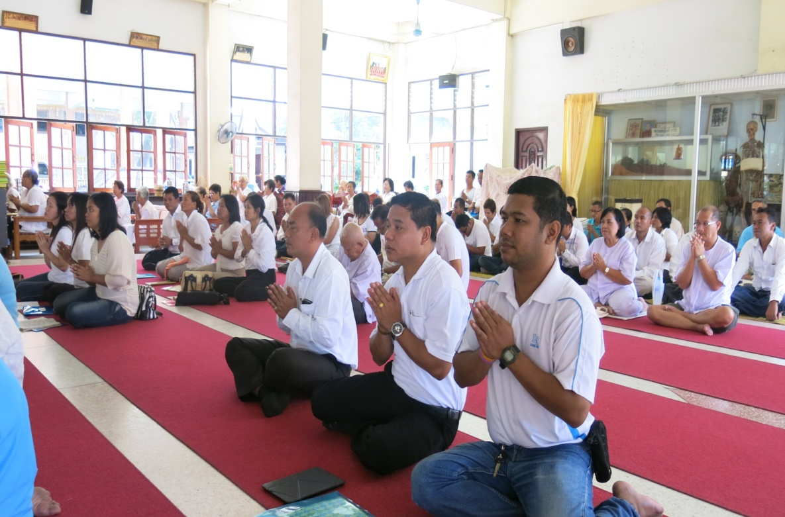

จัดโดย
สำนักงานปลัด องค์การบริหารส่วนตำบลกุแหระ
อำเภอทุ่งใหญ่ จังหวัดนครศรีธรรมราช

โทรศัพท์/โทรสาร 0-7535-5930
Website : http://www.kurah.go.th
E-mail : office@kurah.go.th

คำนำ

คณะกรรมการมาตรฐานการบริหารงานบุคคลส่วนท้องถิ่น (ก.ถ.) ได้กำหนดมาตรฐานทางคุณธรรมและจริยธรรมของข้าราชการ พนักงาน ลูกจ้างขององค์กรปกครองส่วนท้องถิ่นตามที่คณะอนุกรรมการมาตรฐานการบริหารงานบุคคลส่วนท้องถิ่น (อ.ก.ถ.) ด้านมาตรฐานทางคุณธรรมและจริยธรรม ใน ก.ถ.ได้ประมวลขึ้นจากข้อเสนอแนะของผู้บริหารท้องถิ่น โดยมีวัตถุประสงค์เพื่อให้ข้าราชการ พนักงาน ลูกจ้าง และพนักงานจ้างขององค์กรปกครองส่วนท้องถิ่นใช้ยึดถือเป็นหลักการและแนวทางปฏิบัติ เพื่อเป็นเครื่องกำกับความประพฤติของตน ได้แก่
๑. พึงดำรงตนให้ตั้งมั่นอยู่ในศีลธรรม ปฏิบัติหน้าที่ด้วยความซื่อสัตย์ สุจริต เสียสละ
และมีความรับผิดชอบ
หมายถึง - มีการปฏิบัติหน้าที่อย่างตรงไปตรงมา โดยคำนึงถึงประโยชน์สุขของ
ประชาชน
- การไม่ใช้ตำแหน่งหน้าที่หาผลประโยชน์
- มีความรับผิดชอบต่อตำแหน่งหน้าที่
๒.พึงปฏิบัติหน้าที่อย่างเปิดเผย โปร่งใส พร้อมให้ตรวจสอบ
หมายถึง - มีขั้นตอนการปฏิบัติงาน แผนการทำงาน และการมอบหมายงานอย่าง
ชัดเจนโดยสามารถแจ้งลำดับขั้นตอนการปฏิบัติ ผู้ปฏิบัติงานและ
ระยะเวลาให้แก่ผู้มาติดต่อราชการได้ทราบ เพื่อสามารถตรวจสอบและ
ติดตามได้
- มีการตั้งคณะทำงานหรือคณะกรรมการที่ประกอบด้วย ภาครัฐ
ภาคเอกชนและภาคประชาชน ในการตรวจสอบการดำเนินงานของ
เจ้าหน้าที่และหน่วยงาน
- มีการเปิดเผยข้อมูลข่าวสารที่เป็นประโยชน์อย่างตรงไปตรงมาด้วยภาษา
ที่ชัดเจนและเข้าใจง่าย
๓. พึงให้บริการด้วยความเสมอภาค สะดวก รวดเร็ว มีอัธยาศัยไมตรี โดยยึดประโยชน์
ของประชาชนเป็นหลัก
หมายถึง - การบริการที่เป็นมาตรฐานเดียวกันอย่างเสมอภาค ทั่วถึง เป็นธรรม
- การให้บริการด้วยความสะดวก รวดเร็ว และตรงต่อเวลา
- การให้บริการด้วยความเต็มใจ ยิ้มแย้ม แจ่มใส และรักษาประโยชน์แก่
ผู้มารับบริการทุกคน

๔. พึงปฏิบัติหน้าที่โดยยึดผลสัมฤทธิ์ของงานอย่างคุ้มค่า
หมายถึง - การปฏิบัติหน้าที่ให้แล้วเสร็จตามกำหนดและบรรลุเป้าหมายที่วางไว้
- การปฏิบัติหน้าที่โดยคำนึงถึงผลลัพธ์และผู้มารับบริการโดยอยู่ภายใต้ขอบเขตของระเบียบ กฎหมาย
- การใช้ทรัพยากรอย่างประหยัด มีประสิทธิภาพ ประสิทธิผล และคุ้มค่า
ทั้งในส่วนของการใช้เงินและใช้เวลา
๕. พึงพัฒนาทักษะ ความรู้ ความสามารถ และตนเองให้ทันสมัยอยู่เสมอ
หมายถึง - การศึกษาหาความรู้ที่ทันสมัยที่เป็นการพัฒนาทางวิชาการและพัฒนา
จิตใจของตนเองอยู่เสมอด้วยวิธีการพัฒนารูปแบบต่างๆ เช่น การเข้าร่วม
อบรม ประชุม สัมมนา และศึกษาด้วยตนเอง เป็นต้น
ประกอบกับคณะกรรมการมาตรฐานการบริหารงานบุคคลส่วนท้องถิ่น (ก.ถ.) ได้มีประกาศ เรื่อง กำหนดมาตรฐานกลางทางจริยธรรมของข้าราชการ พนักงาน ลูกจ้าง ขององค์กรปกครอง ส่วนท้องถิ่น ลงวันที่ ๑๑ มิถุนายน ๒๕๕๖ ดังนี้
- การยึดมั่นในคุณธรรมและจริยธรรม
- การมีจิตสำนึกที่ดี ซื่อสัตย์ สุจริต และรับผิดชอบ
- การยึดถือประโยชน์ของประเทศชาติเหนือกว่าประโยชน์ส่วนตนและไม่มีผลประโยชน์ทับซ้อน
- การยืนหยัดทำในสิ่งที่ถูกต้อง เป็นธรรมและถูกกฎหมาย
- การให้บริการแก่ประชาชนด้วยความรวดเร็ว มีอัธยาศัยดี และไม่เลือกปฏิบัติ
- การให้ข้อมูลข่าวสารแก่ประชาชนอย่างครบถ้วน ถูกต้อง และไม่บิดเบือนข้อเท็จจริง
- การมุ่งผลสัมฤทธิ์ของงาน รักษามาตรฐาน มีคุณภาพ โปร่งใส และตรวจสอบได้
- การยึดมั่นในระบอบประชาธิปไตยอันมีพระมหากษัตริย์ทรงเป็นพระประมุข
- การยึดมั่นในหลักจรรยาวิชาชีพขององค์กร
เพื่อให้เป็นไปตามมาตรฐานทางคุณธรรม จริยธรรมดังกล่าวจึงได้จัดทำโครงการฝึกอบรมสัมมนาเสริมสร้างคุณธรรมจริยธรรม สำหรับคณะผู้บริหาร สมาชิกสภาฯ พนักงานส่วนตำบล ลูกจ้างประจำ พนักงานจ้าง ขององค์การบริหารส่วนตำบลสระตะเคียนขึ้น เพื่อให้คณะผู้บริหาร สมาชิกสภาฯ พนักงานส่วนตำบล ลูกจ้างประจำ และพนักงานจ้าง มีหลักการและแนวทางปฏิบัติงานเสริมสร้างให้บุคลากรดังกล่าวเป็นคนดีมีคุณธรรม พัฒนาคุณภาพชีวิตสังคม ให้เป็นสังคมคุณภาพนำไปสู่การพัฒนา การทำงานที่ซื่อสัตย์สุจริต มีคุณธรรม ส่งผลต่อการพัฒนาท้องถิ่น ผ่านการเรียนรู้ที่หลากหลาย ให้สามารถเป็นผู้พัฒนาตนเอง พัฒนาทีมงาน และนำไปสู่การพัฒนาองค์กร โดยใช้หลักคุณธรรม จริยธรรมทางพระพุทธศาสนาเป็นเข็มทิศนำชีวิตได้อย่างเหมาะสมกับสถานการณ์ปัจจุบัน และสามารถปฏิบัติงานตามภารกิจของหน่วยงานได้อย่างเกิดผลสัมฤทธิ์ ต่อไป

ผลที่คาดว่าจะได้รับ
๑. คณะผู้บริหาร สมาชิกสภาฯ พนักงานส่วนตำบล ลูกจ้างประจำ พนักงานจ้างขององค์การบริหารส่วนตำบลกุแหระ อำเภอทุ่งใหญ่ จังหวัดนครศรีธรรมราชสามารถนำหลักคุณธรรม จริยธรรม หลักธรรมทางพระพุทธศาสนา ความรู้ และประสบการณ์ที่ได้รับไปปรับใช้ในการปฏิบัติงานและชีวิตประจำวันได้อย่างมีประสิทธิภาพ และสามารถเป็นผู้นำด้านคุณธรรม จริยธรรม ในองค์กรอย่างสร้างสรรค์
๒. ผู้เข้ารับการฝึกอบรม สามารถใช้หลักคุณธรรม จริยธรรม หลักธรรมทางพระพุทธศาสนาพระพุทธศาสนา ความรู้ และประสบการณ์ที่ได้รับไปประยุกต์ใช้ในการสร้างความสามัคคี ปรองดอง ความร่วมมือร่วมใจเป็นอันหนึ่งอันเดียวกัน และสามารถประสานประโยชน์ในการปฏิบัติงานให้เป็นไปอย่างมีประสิทธิภาพ เพื่อบรรลุเป้าหมายของหน่วยงานได้ อันจะนำมาซึ่งประโยชน์สุขของชาติ และประชาชน
๓. ผู้เข้ารับการฝึกอบรมได้รับการยอมรับให้เป็นต้นแบบการดำเนินชีวิต การปฏิบัติงานที่เน้นการพัฒนาด้านคุณธรรม จริยธรรม หรือการสร้างวัฒนธรรมองค์กรที่มีค่านิยมด้านคุณธรรม จริยธรรม โดยมีหลักฐานข้อมูลเชิงประจักษ์

ปัญหา/อุปสรรค
๑. ช่วงเวลาในการจัดกิจกรรมน้อยมากเนื่องด้วยไม่มีงบประมาณ
๒. สมาชิกสภาองค์ การบริหารส่วนตำบลกุแหระไม่สามารถเข้าร่วมได้ทุกคน
ข้อเสนอแนะ
1. เห็นควรประชาสัมพันธ์เผยแพร่ให้ประชาชนรับทราบ
2. เห็นควรจัดกิจกรรมลักษณะนี้เป็นทุกปี

ภาคผนวก

